XVII SIMPÓSIO INTERNACIONAL DE CIÊNCIAS INTEGRADAS

DA UNAERP - CAMPUS GUARUJÁ

Disfunções primárias e funcionalidade dos pacientes com AVE

Maria Isabel dos Santos Cabral¹; Renata Morales Banjai²

¹ Universidade de Ribeirão Preto (UNAERP). Guarujá, São Paulo, Brasil. Discente. belgemea@gmail.com
² Universidade de Ribeirão Preto (UNAERP). Guarujá, São Paulo, Brasil. Docente.
rbanjai@unaerp.br
Este simpósio tem o apoio da Fundação Fernando Eduardo Lee

Administração: Fisioterapia neurofuncional, adulto e infantil

Formato: artigo

Apresentação: oral

RESUMO
O Acidente Vascular Encefálico (AVE) refere–se a um distúrbio na vascularização encefálica que pode ser causada por uma isquemia ou por uma hemorragia, causando sequelas importantes que impactam na qualidade de vida das pessoas acometidas. Objetivo: Verificar as principais disfunções primárias, bem como as limitações e restrições de funcionalidade em indivíduos acometidos pelo AVE, na cidade do Guarujá. Método: Trata-se de um estudo transversal, realizado no período do mês de maio de 2020. Os dados foram coletados por meio de um questionário que foi elaborado baseado na Escala de Impacto do AVE 3.0 com 7 pacientes de ambos os sexos que sofreram AVE e estavam no estágio crônico da doença. Resultados: Os 7 pacientes apresentaram idade entre 50 a 60 anos sendo 56 anos a média de idade entre eles, 4 homens e 3 mulheres, possuem mais de 2 anos que tiveram a lesão apresentando a média de tempo de 4 anos e 5 meses, o hemisfério mais afetado foi o esquerdo e apresentaram hemiparesia, dificuldade para se vestir sozinho, dificuldade para falar após a lesão, perda de equilíbrio e no período da pandemia relataram diminuição na frequência do tratamento. Não apresentaram perda da sensibilidade no lado da lesão e nem no controle de esfíncter. Também não relataram dificuldade para resolver problemas e no quesito de percepção da recuperação a maioria dos pacientes se consideraram ``meio recuperados``. Conclusão: Pode-se concluir que as principais disfunções enfrentadas pelos entrevistados foram a perda de força do lado afetado, a dificuldade na fala e de se vestir, além da perda de equilíbrio.

Palavras-chave: Acidente Vascular Encefálico, Funcionalidade, Disfunção motora, Incapacidade.

ABSTRACT
The Cerebral Vascular Accident Stroke refers to a disorder in the cerebral blood flow that may be caused by ischemia or bleeding, causing sequelae that impact the quality of life of affected people. Objective: To verify the main primary dysfunctions, as well as the limitations and functionality restrictions in individuals affected by the CVA, in the city of Guarujá. Methodology: This is a cross-sectional study conducted in the period of May 2020. The data were collected through a questionnaire that was elaborated based on the AVE Impact Scale 3.0 with 7 patients of both sexes who undertook a vein and were in the chronic stage of the disease. Results: The 7 patients were aged between 50 and 60 years, 56 years being the average age among them, 4 men and 3 women, have more than 2 years that had the injury presenting the average time of 4 years and 5 months, the hemisphere most affected was the left and presented hemiparesis, difficulty to dress alone, difficulty to speak after the injury, loss of balance and in the period of the pandemic reported decrease in the frequency of treatment. They did not present loss of sensitivity in the side of the lesion nor in the sphincter control. They also reported no difficulty in solving problems and in the perception of recovery the majority of patients considered themselves "half recovered``. Conclusion: It can be concluded that the main dysfunctions faced by the interviewees were the loss of strength on the affected side, the difficulty in speaking and dressing, and the loss of balance.

Keywords: Cerebral Vascular Accident, Functionality, Motor dysfunction, Disability.

1 INTRODUÇÃO
Nos últimos tempos a procura pela conquista pessoal tem sido o maior estímulo do ser humano. As transformações tecnológicas e industriais alteraram os perfis das doenças e como resultado a morbimortalidade da população. Os avanços na medicina em companhia do controle sanitário proporcionaram a atenuação de mortes por doenças parasitárias e melhorou a expectativa de vida, porém, o estilo de vida utilizado atualmente tem ajudado para o aparecimento de doenças crônicas não transmissíveis (DCNT), responsáveis pelas maiores causas de óbitos do mundo. (CANUTO e NOGUEIRA, 2015)
No Brasil, por intermédio das DCNT´s a mais frequente é o Acidente Vascular Encefálico (AVE), ele é a crucial causa de óbito, causando sequelas importantes que impactam na qualidade de vida das pessoas acometidas. É uma doença custosa, vez para tratamento específico quanto para reabilitação. Segundo a Organização Mundial da Saúde (OMS), o AVE destaca-se como a segunda maior causa de morte no mundo, encarregado por cerca de 6,7 milhões de óbitos em 2016. (GAGLIARDI, 2009; WHO, 2018).
Dados atuais de mortalidade também revelam o AVE como a terceira causa de morte prematura após as doenças cardíacas coronarianas e homicídios. Entre os acometidos, 80% tem origem isquêmica e 20% hemorrágica. O AVE refere–se a um distúrbio na vascularização encefálica que pode ser causada por uma isquemia ou por uma hemorragia. O AVE é uma doença que apresenta sinais e sintomas relacionados com a área acometida. Os sinais mais comuns são: hemiparesia, afasias e déficits súbitos de uma parte do campo visual, distúrbios de linguagem e déficits sensoriais (Sedrez, Farias e Braida, 2012). O AVE aponta altos níveis de morbimortalidade, em que podem ser produzidos quadros de incapacidade funcional. (CARVALHO et al, 2015; DAMATA, 2016)
Nos casos em que o paciente acometido pela doença não evoluiu para o óbito. 50% sobrevivem, ganhando déficits neurológicos e/ou motores provisórios ou permanentes precisando de cuidados especiais para realizar as atividades de vida diárias (AVD´s), adquirindo certo grau de dependência. A pessoa que sofre um AVE apresenta alterações do metabolismo cerebral, ventilatórias e neurofuncionais, sendo vista como um paciente neuro crítico. (DAMATA, 2016; OLIVEIRA, 2013)
O AVE Isquêmico (AVEI) acontece quando um vaso sanguíneo é obstruído por uma placa aterosclerótica ou por um coágulo provocando a extinção de sangue em determinada região definida como hipóxia. Quando o tecido é excluído do fornecimento de sangue ele inicia um sofrimento celular e poderá causar déficits motores. Se a duração dos sinais clínicos forem menor que 24 horas, é chamada de Acidente Isquêmico Transitório (AIT). Quando a isquemia permanece por mais de 24 horas, poderá acrescentar lesões significativas e irreversíveis ao cérebro, promovido pela morte de vários neurônios. (CANCELA, 2009)
Logo o AVE hemorrágico (AVEH) ocorre quando existe uma ruptura de vaso sanguíneo, ou quando a uma pressão neste vaso. Fazendo com que ele se rompa devido a hipertensão e espessura da parede do vaso. (PUPO, 1944)
O sinal clínico mais comum e mais frequente em AVE Isquêmico e Hemorrágico é a hemiplegia. Quando ocorre a isquemia, a hemiplegia é constituída rapidamente em apenas alguns segundos ou horas. Já no hemorrágico, o progresso da hemiplegia é mais dramático, pois vem seguida de intensas cefaleias e vômitos, e ocasionalmente a perda da consciência breve ou que se prolonga para o coma. Em acontecimentos como o coma é habitual alterações cardíacas, hipertensão arterial, alterações no ritmo respiratório, acompanhadas por outras perturbações da consciência. (CANCELA, 2009)
Conforme a topografia da lesão poderão surgir outros sinais e sintomas associados à hemiplegia: hemianopsia, alteração da sensibilidade do hemicorpo paralisado, perturbação da linguagem quando a lesão está localizada no hemisfério esquerdo e alteração da consciência do espaço e do corpo quando a lesão é do lado direito. (CANCELA, 2009)
Segundo o Conselho Federal de Medicina (2010) os principais fatores de risco do AVE são: a idade avançada, hipertensão arterial, tabagismo, diabetes, disfunções de colesterol, acidente isquêmico transitório (AIT) prévio, estenose da válvula atrioventricular e fibrilação atrial.
Considerada como doença de auto impacto físico, econômico e social, as doenças cerebrovasculares, como o AVE atingem 16 milhões de pessoas em todo o mundo a cada ano. Dessas, seis milhões vão a óbito. No Brasil, são registradas cerca de 68 mil mortes por AVE anualmente. (LOPES et al, 2016). De acordo com o exposto é importante a avaliação do impacto do AVE nas funções corporais e sobre a funcionalidade, dos indivíduos acometidos

2 OBJETIVO
Verificar as disfunções primárias mais frequentes, bem como as limitações e restrições de funcionalidade em indivíduos acometidos pelo AVE, na cidade do Guarujá.

3 ACIDENTE VASCULAR ENCEFÁLICO
O Acidente Vascular Encefálico (AVE) é a ausência momentânea da função neurológica provocada por uma paralisação do fluxo sanguíneo para o encéfalo. Lucena, Silva, Brito, 2011 afirmam que o Acidente Vascular Encefálico (AVE), é uma doença crônico-degenerativa e relaciona – se a uma alteração neurológica aguda de origem vascular com aparecimento rápido das manifestações clínicas, as quais se modificam de acordo com a região afetada do cérebro. (CANUTO e NOGUEIRA, 2015; O’SULLIVAN e SCHMITZ, 2010)
Estima-se que aproximadamente 1/3 se torne funcionalmente dependente depois de 1 ano, apresentando dificuldades na realização de atividades da vida diária (AVD), deambulação, fala e assim por diante. Ele pode se manifestar de duas formas: o Isquêmico e o Hemorrágico. (O’SULLIVAN e SCHMITZ, 2010)
Segundo O’Sullivan e Schmitz (2010) o AVE Isquêmico é o tipo mais comum, afetando cerca de 80% dos indivíduos com AVE; ocorre quando um coágulo bloqueia ou impede o fluxo sanguíneo, privando o encéfalo de oxigênio e de nutrientes essenciais. Para Oliveira et al (2013), o AVE Isquêmico é o mais comum, que ocorre em razão de uma obstrução (trombose ou embolia) de uma das artérias cerebrais importantes.
Para Piassaroli, et al. (2012) o AVE hemorrágico decorre quando os vasos se rompem, causando derramamento de sangue no interior ou ao redor do encéfalo. Sua causa em geral é por um aneurisma ou trauma dentro das áreas extravasculares do cérebro. Segundo O’Sullivan e Schmitz (2010) o AVE hemorrágico ocorre quando os vasos se rompem, causando derramamento de sangue no interior ou ao redor do encéfalo. AVE hemorrágicos causa sangramento anormal em áreas extravasculares do encéfalo, resultam do rompimento de um vaso cerebral ou de trauma.

3.1 ETIOLOGIA
Para O’Sullivan e Schmitz (2010) a aterosclerose é o importante fator que colabora para a doença cerebral vascular. Define - se pela formação de placas onde acontece o acúmulo de gordura, colesterol, depósitos de cálcios e outras substâncias como a fibrina, e o carboidratos nas paredes das artérias, o que leva ao estreitamento progressivo dos vasos sanguíneos. Os locais mais comuns de acontecimentos de lesões estão na origem da artéria carótida ou em sua transição para a artéria cerebral média, na bifurcação principal da artéria cerebral média e na junção das artérias vertebrais com a artéria basilar.
A gravidade e os sintomas de AVE consistem em vários fatores, incluindo: a localização do processo isquêmico; o tamanho da área isquêmica; a natureza e as funções das estruturas envolvidas; e a disponibilidade de um fluxo sanguíneo colateral. Clinicamente, poderão ser produzidos vários déficits focais, incluindo alterações do nível de consciência e comprometimento das funções sensoriais, motora, cognitiva, perceptiva e de linguagem. (YAMAMOTO, 2012)

3.1.2 Principais Disfunções Pós AVE
As sequelas variam de acordo com a área afetada (hemisfério e artéria), a idade, a extensão da lesão, as condições de atendimento e a possibilidade do paciente em aderir aos processos terapêuticos e sua evolução pode se dar mesmo após decorrido um tempo do AVE (JOKINEN et al., 2015).
Alterações no hemisfério esquerdo normalmente desencadeiam afasias, apraxias ideomotoras e ideacionais, alexia por números, baixa discriminação direita/esquerda, lentidão em organização e desempenho; e mais déficits em testes verbais (BROWNSETT et al., 2014).
A lesão no hemisfério direito pode ocasionar alteração visuoespacial, heminegligência, alteração da imagem corporal, apraxia de vestuário, apraxia de construção, ilusões de abreviamento de tempo e baixa organização e desempenho , maior dificuldade nas tarefas visuais; alterações emocionais, sobretudo em indivíduos com comprometimento em território da artéria cerebral média direita (DAVIDESCU, SASU, BURAGA, 2017).
As disfunções cerebrais também podem ser delimitadas pela artéria afetada. Estudos de neuroanatomia revelam que um AVE que acomete a artéria cerebral anterior é caracterizado por confusão mental, afasia, hemiplegia contralateral, hemianestesia contralateral e pode haver apraxia de marcha, reflexo de sucção, reflexos de preensão e incontinência urinária. (WONG et al., 2015).
Lesões na artéria cerebral média ou são fatais, ou podem provocar estado de coma, hemianopsia, hemiplegia, hemianestesia, afasia e agnosia visual e na artéria. As cerebrais posteriores são representadas por hemianopsia, afasia, agnosia visual, alexia, hemiplegia e hemianestesia e, muitas vezes, esses sintomas podem ser passageiros (MACHADO, 2013; GAZZANIGA, MAGNUN, &AMP; IVRY, 2006).
Sohlberg e Mateer (2009) descrevem ainda, que entre as principais dificuldades que surgem logo após o rompimento da artéria cerebral média está: a alteração na marcha, paralisia ou paresia do membro superior, deficiências sensoriais tácteis no membro contralateral e defeitos visuais envolvendo o campo visual contralateral.
Lesões na artéria cerebral posterior são relativamente raras e podem ocasionar deficiências de memória e síndromes de AVE talâmico. Em consequência, podem resultar em graves deficiências de atenção e memória, confabulação, falta de espontaneidade, apatia, afeto deprimido e distúrbios no movimento dos olhos.

4. MATERIAL E MÉTODOS
Foi realizada uma pesquisa exploratória via aplicativo multiplataforma de mensagens instantâneas e chamadas de voz e vídeo para smartphones (WhatsApp), pelo motivo do período de pandemia em que foi decretado isolamento social.
Trata-se de um estudo transversal, realizado no período do mês de maio de 2020. Os dados foram coletados através de um questionário que foi elaborado baseado na Escala de Impacto do AVE 3.0, que continha perguntas sobre idade, sexo, tempo e lado da lesão que ocorreu o AVE, disfunções, funcionalidade, dificuldade na realização de atividade diárias, sociabilização e parte emocional.
Foi realizado com 7 pacientes de ambos os sexos que sofreram AVE e estavam no estágio crônico da doença (acima de 6 meses). Os pacientes foram selecionados por conveniência (pacientes que já foram atendidos em clínicas de fisioterapia), que se enquadrassem nos critérios de elegibilidade. (pacientes com AVE crônico e sem nenhuma outra patologia neurológica associada)
Todos assinaram o Termo de Consentimento Livre e Esclarecido, e o estudo foi aprovado pelo Comitê de Ética da Universidade de Ribeirão Preto - UNAERP - Campus Guarujá
Utilizou-se como instrumento uma entrevista online, com quarenta e duas perguntas, como: sexo do paciente, idade do paciente, tempo de lesão, alteração do controle de esfíncter , perda de força, perda de equilíbrio, dificuldade para se vestir sozinho, que permitiram aos participantes expressarem espontaneamente suas experiências dentro do foco proposto. A entrevista foi enviada via WhatsApp pela mesma pesquisadora, e realizada com a presença dos acompanhantes dos pacientes, e com ou sem a participação direta deles. Os relatos foram gravados pelo programa Google Forms, e enviados a pesquisadora. A transcrição foi realizada pela mesma pesquisadora.

5. RESULTADOS E DISCUSSÃO
O presente estudo teve que como objetivo trazer uma análise das principais disfunções primárias, bem como as limitações e restrições de funcionalidades em indivíduos acometidos pelo AVE, considerando variáveis como hemisférios e artérias afetadas.
A primeira pergunta do questionário foi referente ao tempo da lesão (Gráfico 1). Os resultados mostram que a maioria dos entrevistados sofreram a lesão a mais de dois anos. O mesmo resultado foi encontrado pelos autores Sá et al (2017), em um estudo com 18 indivíduos acometidos por AVE.

Gráfico 1 - Tempo de lesão
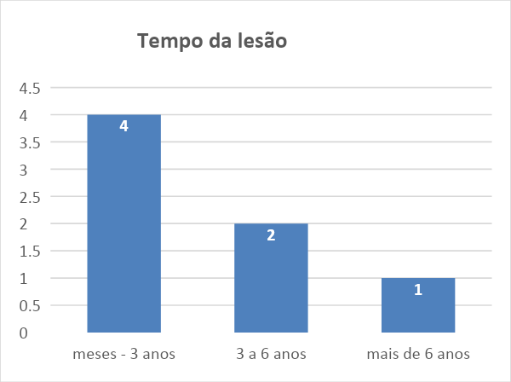

Quando perguntados sobre a dominância do lado do acometimento (Gráfico 2), a maioria dos entrevistados (71%), responderam que o hemicorpo mais afetado é o hemicorpo esquerdo.

Gráfico 2 - Lado do corpo afetado
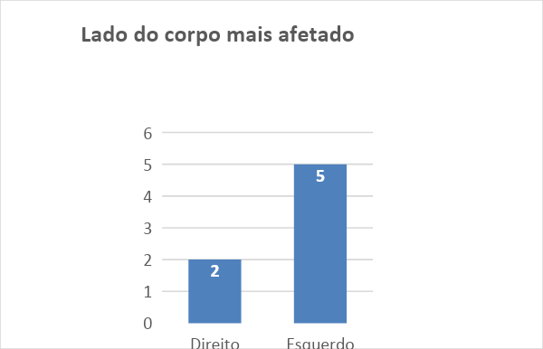

O contrário foi encontrado no estudo de Sedrez, Farias e Braida, (2012), em que os resultados mostraram que o hemicorpo mais afetado foi o do lado dominante do indivíduo, sendo que a maior porcentagem dos indivíduos se caracterizam como destros, o que levou os autores a concluírem que a predominância do lado da sequela é do lado direito.
Em relação ao sexo dos pacientes, notou-se a maior incidência do sexo masculino (Gráfico 3). Esse resultado também foi encontrado pelos autores Sedrez, Farias e Braida (2012), segundo eles os indivíduos do sexo masculino com faixas etárias elevadas, apresentam maior índice de funcionalidade, tendo maior chance de ocorrer um AVE (seu índice de funcionalidade é maior do que nas pacientes femininos).
Gráfico 3 - Sexo do paciente
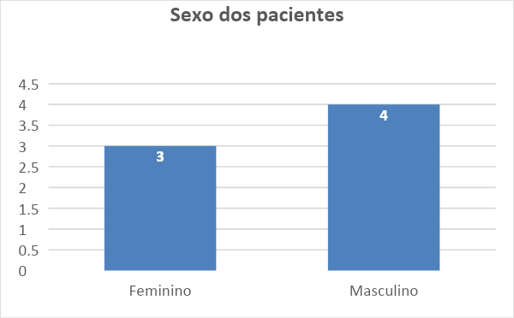

Em relação à idade, os resultados mostraram que o AVE não ocorreu com uma maior frequência na população idosa (Gráfico 4), que segundo o parâmetro determinado pelo Estatuto do Idoso são aqueles com idade igual ou superior a 60 anos. O contrário foi encontrado no estudo de Delboni et al. (2010), a incidência do Acidente Vascular Encefálico (AVE) aumenta à medida que o ser humano envelhece, podendo ocorrer em várias fases da vida, sendo a incidência maior em pessoas com mais de 65 anos.

Gráfico 4 - Idade dos entrevistados
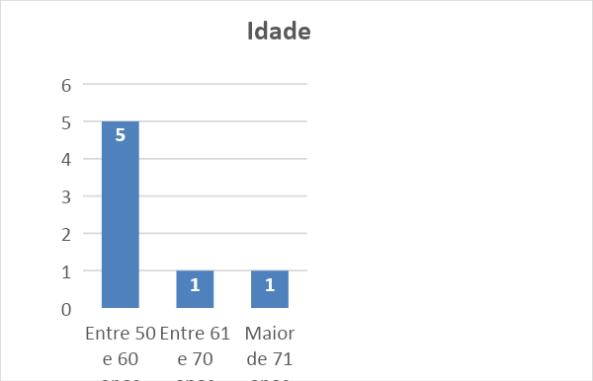

No estudo feito por Oliveira, Rodrigues e Santos (2017), verificou-se que o processo de envelhecimento aumenta consideravelmente o risco de ter um AVE. A partir dos 55 anos, a incidência duplica a cada dez anos. Diante do contexto apresentado na literatura estudada percebe-se que após um episódio de AVE o idoso portador terá sua qualidade de vida completamente afetada. Os índices de AVE ainda são predominantes nos idosos, estes, apresentam uma qualidade de vida pior quando comparados aos pacientes jovens.
No quesito sensibilidade, 57,1% dos entrevistados relataram que conseguem sentir o lado que ocorreu a lesão ao serem tocados (Gráfico 5). O contrário foi encontrado pela autora Aramaki (2019), onde a pesquisa apontou que o grupo controle não alcançou pontuação máxima para nesta área, demonstrando que a recuperação da sensibilidade neste grupo se manteve abaixo da normalidade. No entanto, o número reduzido de participantes no presente estudo, limita uma análise mais adequada.

Gráfico 5 - Sensibilidade
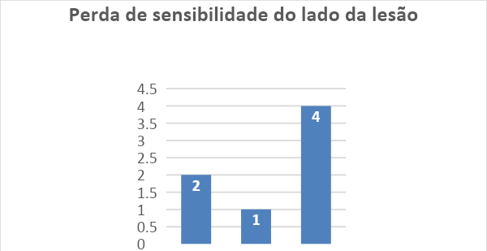

No item que se refere na dificuldade da linguagem, os pacientes afirmam que logo após sofrerem um AVE sentiram grande dificuldade na comunicação (Gráfico 6). Resultados semelhantes foram encontrados por Santana et al. (2017) em que 46% dos indivíduos que participaram da pesquisa relataram dificuldades em transmitir mensagens complexas e longas.

Gráfico 6 – Fala
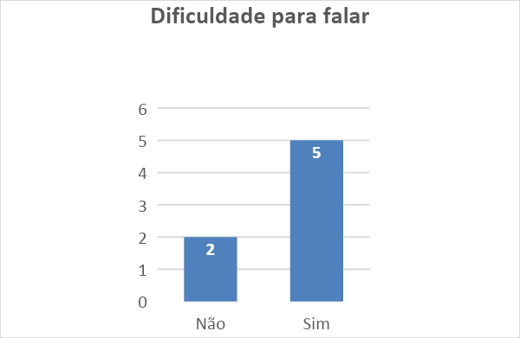

Sobre a força nos membros inferiores, os pacientes relatam estarem com pouca força após a lesão que sofreram (Gráfico 7), o mesmo foi respondido quando perguntados sobre a força muscular nos membros superiores (Gráfico 8). De acordo com Madeiros et al (2019) a regulação de força muscular é necessária para uma boa deambulação e controle de equilíbrio para e ter um bom ajuste corporal e os achados desta pesquisa sugerem que os indivíduos tiveram uma perda da força, mostrando um comprometimento motor nos membros inferiores influenciando no equilíbrio.

Gráfico 7 – Força membros inferiores
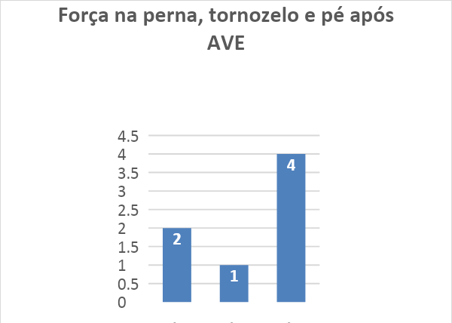

Gráfico 8 – Força membros superiores
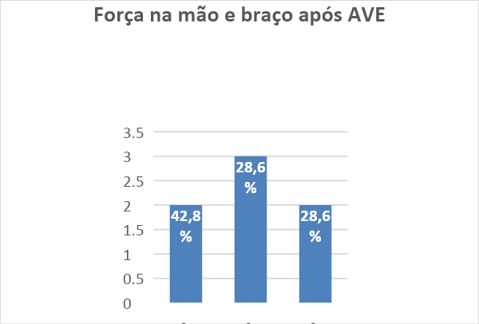

Em relação a progressão de sequelas e limitações funcionais (Gráfico 9), a grande maioria dos indivíduos da pesquisa não tiveram dificuldades para resolver problemas, como por exemplo desligar o fogão, mas em relação a vestir-se sozinho a grande maioria mostrou dificuldades para realizar a atividade (Gráfico 10). Já nas atividades domésticas diárias (AVD´s) os indivíduos não mostraram dificuldades para realizar as AVD´s.

Gráfico 9 – Resolução de problemas Gráfico 10 – Atividade diárias
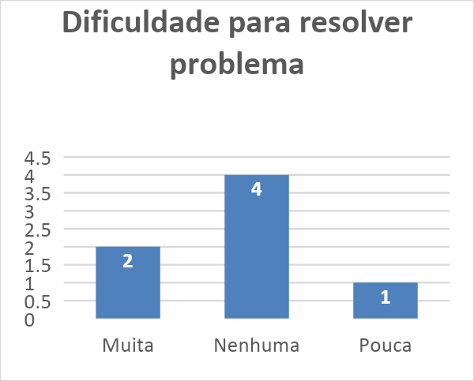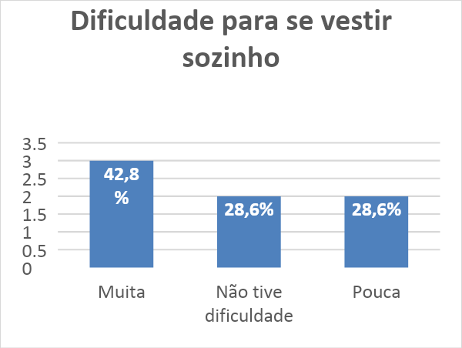

Para Moreira (2019), os pacientes pós AVE apresentam declínio de qualidade de vida em decorrência das incapacidades geradas pela doença, mas que apresentaram uma melhora nas atividades funcionais, como resolver problemas após iniciar tratamento com a fisioterapia, demonstrando diminuição nas limitações impostas pelas sequelas do AVE na execução de AVD`s, refletindo assim no aumento da funcionalidade dos mesmos e consequente aumento na QV.
Sobre as irregularidades da capacidade funcional para as atividades básicas diárias após a lesão do AVE, no item do bom funcionamento do corpo humano, no (Gráfico 11) foi apurado que os pacientes não apresentaram alteração do controle de esfíncter (micção e evacuação), mostrando pouca dificuldade para segurar as necessidades fisiológicas.
Gráfico 11 – Necessidades fisiológicas
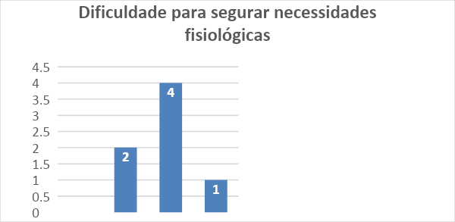

Para Dutra et al (2017) a maioria dos pacientes que sofreram um AVE são independentes para realização das AVD’s. Apesar do sentimento de independência, no estudo realizado pelo autor evidenciou-se que houve impacto substancial na realização das AVD’s, na vida dos sujeitos e familiares, e que muitas adaptações foram feitas no ambiente físico para minorar as dificuldades geradas pelas limitações das sequelas.
Em relação ao equilíbrio, 29% os entrevistados relataram que quase sempre perdem o equilíbrio (Gráfico 12). Segundo Barcala et al (2011), isso ocorre pois o AVE afeta o complexo onde o equilíbrio é desenvolvido.

Gráfico 12 – Equilíbrio
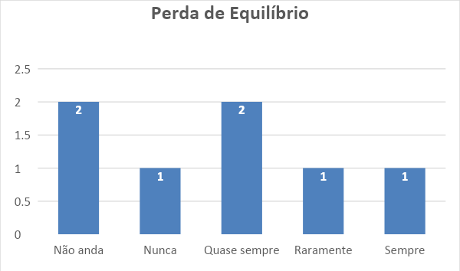

No quesito percepção da recuperação a maioria dos entrevistados responderam que se consideram “meio recuperados” (Gráfico 13). Esses resultados foram encontrados também por Leoci et al (2020). Segundo os autores, não foi observada recuperação nos pacientes deste estudo cujo tempo de lesão é superior a 7 anos, no entanto, deve-se considerar também que o treinamento destes indivíduos não foi voltado apenas para o membro superior, sendo assim não se observa recuperação total do pacientes em nenhum dos membros.

Gráfico 13 – Recuperação
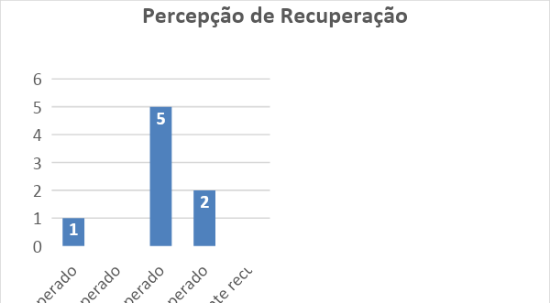

Por fim, foi questionada aos indivíduos sobre o tratamento durante a pandemia (Gráfico 14) e a grande maioria relatou que houve diminuição de tratamento. O resultado segundo Vommaro (2020) é esperado, uma vez que o mundo vive um período de isolamento social, onde as pessoas têm que manter o distanciamento social para que não haja alastramento do vírus da Covid 19.

Gráfico 14 – Pandemia
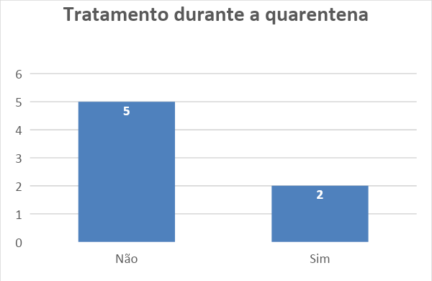

7 CONSIDERAÇÕES FINAIS
De acordo com os resultados encontrados as disfunções mais frequentes são a hemiparesia a dificuldade na comunicação e de vestir roupas sozinhos, assim como a perda de equilíbrio.
Por fim, vale ressaltar, que a coleta de dados foi afetada pela atual situação mundial, por motivo de saúde pública não foi possível realizar as entrevistas presencialmente e com um maior número de pacientes.

REFERÊNCIAS
ARAMAKI, Roberta da Silva. Análise da recuperação funcional no acidente vascular encefálico isquêmico após 30 dias de reabilitação em unidade pública de saúde.102 f. Dissertação (Mestrado em Engenharia Biomédica) - Universidade Federal de Uberlândia, Uberlândia, 2019. Disponível em: http://dx.doi.org/10.14393/ufu.di.2019.978.

BROWNSETT SL, WARREN JE, GERANMAYEH F, WOODHEAD Z, LEECH R, WISE RJ. Cognitive control and its impact on recovery from aphasic stroke. Brain. 2014 Jan;137(Pt 1):242-54. doi: 10.1093/brain/awt289. Epub 2013 Oct 24. PMID: 24163248; PMCID: PMC3891442.

CANCELA, D. M. O Acidente Vascular Cerebral : classificação, principais consequências e reabilitação, 2008. Disponível em: https://www.psicologia.pt/artigos/textos/TL0095.pdf. Acesso em: 18 mai. 2020.

CANUTO, M. A; NOGUEIRA, L. T. Stroke and quality of life: an integrative review. Revista de Pesquisa: Cuidado é Fundamental Online, [S.l.], v. 7, n. 2, p. 2561-2568, apr. 2015. ISSN 2175-5361. Disponível em: <http://www.seer.unirio.br/index.php/cuidadofundamental/article/view/3928>. Acesso em 18 de mai. de 2020.

CARVALHO, M.A.; COUTINHO, A.P.O.; CARVALHO, G.D.A de; et al. Epidemiologia dos acidentes vasculares encefálicos atendidos por meio do serviço de atendimento móvel de urgência. Rev enferm UFPE on line, v.9, n.3, p.1015-21, mar., 2015. Disponível em: https://periodicos.ufpe.br/revistas/revistaenfermagem/article/download/10429/11224. Acesso em: 18 mai. 2020.

Carod-Artal FJ. Escalas específicas para la evaluación de la calidad de vida en el ictus. Rev Neurol 2004;39:1052-62. The Stroke Impact Scale 3.0 – Evalution of Acceptability, Reliability, and Validity of the Brazilian Version. Stroke; 2008; 39:2477-2484.

CONSELHO FEDERAL DE MEDICINA. O que é o Acidente vascular cerebral AVC? Nov., 2010 Disponível em: https://portal.cfm.org.br/index.php?option=com_content&view=article&id=21031:o-acidente-vascular-cerebral-avc-e-o-brasil&catid=46#:~:text=O%20acidente%20vascular%20cerebral%20%C3%A9,(15%25%20dos%20casos). Acesso em 18 mai. 2020.

DAMATA SR, FORMIGA LM, ARAÚJO AK, OLIVEIRA EA, OLIVEIRA AK, FORMIGA RC. Perfil epidemiológico dos idosos acometidos por acidente vascular cerebral. Rev. Interd. 2016;9(1):107-17.

DAVIDESCU, E., SASU, D., & BURAGA, I. (2017). Distúrbios cognitivos e transtornos do humor no AVC isquêmico. European Psychiatry, 41 (S1), S354-S355. doi: 10.1016 / j.eurpsy.2017.02.338. Disponível em: https://www.researchgate.net/publication/318064026_Cognitive_disturbances_and_mood_disorders_in_ischemic_stroke. Acesso em: 26 de set. 2020.

DUTRA, M. O. M. et al. Fatores sociodemográficos e capacidade funcional de idosos acometidos por acidente vascular encefálico. Revista Brasileira de Epidemiologia [online]. 2017, v. 20, n. 01 [Acessado 21 Setembro 2020] , pp. 124-135. Disponível em: <https://doi.org/10.1590/1980-5497201700010011>.

GAGLIARDI, R. J. Hipertensão arterial e AVC. Com Ciência, Campinas, n. 109, 2009 . Disponível em <http://comciencia.scielo.br/scielo.php?script=sci_arttext&pid=S1519-76542009000500018&lng=pt&nrm=iso>. Acesso em: 31 ago. 2020.

GLOBAL BURDEN OF DISEASE STUDY (GBD). Mortalidade e Causas de Morte Colaboradores. Mortalidade específica de todas as causas e causas específicas da idade global, regional e nacional para 240 causas de morte, 1990-2013: uma análise sistemática para o Global Burden of Disease Study 2013. Lancet. 2015;385(9963):117-71. doi:10.1016/S0140-6736(14)61682-2.
JOKINEN, H., MELKAS, S., YLIKOSKI, R., POHJASVAARA, T., KASTE, M., ERKINJUNTTI, T. E HIETANEN, M. (2015). O comprometimento cognitivo pós-AVC é comum mesmo após uma recuperação clínica bem-sucedida. Eur J Neurol, 22: 1288-1294. doi: 10.1111 / ene.12743.
LEOCI, I. C. et al. O efeito da fisioterapia de grupo na destreza motora funcional e a força de membros superiores de hemiparéticos crônicos. Fisioterapia Brasil, [S.l.], v. 21, n. 2, p. 164-173, maio 2020. ISSN 2526-9747. Disponível em: <http://www.portalatlanticaeditora.com.br/index.php/fisioterapiabrasil/article/view/3101>. Acesso em: 21 set. 2020.

LOPES, J. M. et al. Hospitalização por acidente vascular encefálico isquêmico no Brasil: estudo ecológico sobre possível impacto do Hiperdia. Revista Brasileira de Epidemiologia [online]. 2016, v. 19, n. 01 [Acessado 31 Agosto 2020] , pp. 122-134. Disponível em: <https://doi.org/10.1590/1980-5497201600010011>. ISSN 1980-5497. https://doi.org/10.1590/1980-5497201600010011.

LUCENA EMF, MORAIS JD, BATISTA HRL, MENDES LM, SILVA KSQR, NEVES RF, BRITO GEG. (2011). A funcionalidade de usuários acometidos por AVE em conformidade com a acessibilidade à reabilitação - ACTA FISIATR. 2011; 18(3): 112 – 118. Disponível em: https://cdn.publisher.gn1.link/actafisiatrica.ico. Acesso em: 26 de set. 2020.

MANGUN, G.R., & AMP; IVRY, R.B. (2006). Neurociência cognitiva: a biologia da mente.2a ed. São Paulo, SP: Artmed. Neuroanatomia Funcional - 3ª Ed. 2013. Acesso em: 26 de ago. 2020.

MOREIRA, N.; ANDRADE, A.; RIBEIRO, K.; NASCIMENTO, J.; BRITO, G. Qualidade de vida em indivíduos acometidos por Acidente Vascular Cerebral. Revista de Testes da Content Mind em OJS 3.1.1.4 - CADASTRE-SE AQUI COM SEU ORCID, v. 23, n. 4, p. 530-537, 23 jan. 2019.

O’SULLIVAN, S. B.; SCHMITZ, T. J. Fisioterapia: avaliação e tratamento. 5.ed. São Paulo: Manole, 2010.

OLIVEIRA, A. R. S. et al. Avaliação de pacientes com acidente vascular cerebral acompanhados por programas de assistência domiciliaria. Rev. esc. enferm. USP, São Paulo , v. 47, n. 5, p. 1143-1149, Oct. 2013. Disponível em: <http://www.scielo.br/scielo.php?script=sci_arttext&pid=S0080-62342013000501143&lng=en&nrm=iso>. Acesso em: 18 de maio de 2020.

PIASSAROLI CAP, ALMEIDA GC, LUVIZOTTO JC, SUZAN ABBM. Modelos de Reabilitação Fisioterápica em Pacientes Adultos com Sequelas de AVC Isquêmico.

PUPO, P.P (1944). Fisiopatologia dos Acidentes Vasculares do Cérebro. Arq. Neuro.Psiquiatr. v. 2, n. 1, p. 83-96, mar.,1944. Disponível em . Acesso em: 18 de maio de 2020.

Sami Al Kasab, Michael J Lynn, Tanya N Turan , Colin P Derdeyn, David Fiorella, Bethany F Lane, L Scott Janis, Marc I Chimowitz, Investigadores SAMMPRIS Impacto da definição de AVC da New American Heart Association / American Stroke Association sobre os resultados do implante de stent e do tratamento médico agressivo para a prevenção de AVC recorrente em estudo de estenose intracraniana J Stroke Cerebrovasc Dis Janeiro de 2017; 26 (1): 108-115. doi: 10.1016 / j.jstrokecerebrovasdis.2016.08.038. Epub 2016, 17 de outubro

SOHLBERG, M. M.; MATEER, C. A. (2009) Reabilitação Neuropsicológica: abordagem interdisciplinar e modelos conceituais na prática clínica. Porto Alegre: Artmed. Acesso em: 26 de ago. 2020.

The Stroke Impact Scale 3.0 – Evalution of Acceptability, Reliability, and Validity of the Brazilian Version. Stroke; 2008; 39:2477-2484.

VOMMARO, P. A. O mundo em tempos de pandemia: certezas, dilemas e perspectivas / The world in pandemic times: certainties, dilemmas and perspectives. Revista Direito e Práxis, [S.l.], maio 2020. ISSN 2179-8966. Disponível em: <https://www.e-publicacoes.uerj.br/index.php/revistaceaju/article/view/51001>. Acesso em: 21 set. 2020.

WONG, A., WANG, D., BLACK, S. E., NYENHUIS, D. L., SHI, L., CHU, W. C. W., Mok, V. (2015). Volumetric magnetic resonance imaging correlates of the National Institute of Neurological Disorders and Stroke- Canadian Stroke Network vascular cognitive impairment neuropsychology protocols. Journal of Clinical and Experimental Neuropsychology, 37(9), 1004- 1012. doi: 10.1080/13803395.2015.1038983. Acesso em: 26 de set. 2020.

WORLD HEALTH ORGANIZATION. (WHO). The top 10 causes of death. [Internet] Geneva; 2018 [citado 18 nov. 2018]. Disponível em: http://www.who.int/news-room/fact-sheets/detail/thetop-10-causes-of-death. Acesso em: 18 de maio de 2020.

YAMAMOTO, YUJI FÁBIO DOENÇAS CEREBROVASCULARES junho 2012 https://www.neurologiausp.com.br/wp-content/uploads/2012/06/Manual-De-Doen%C3%A7as-Cerebrovasculares-Para-Os-Alunos-De-Gradua%C3%A7%C3%A3o-F%C3%A1bio-I.-Yamamoto . Acesso em: 29 set. 2020

